č.j. OÚ/ 15/2022

Záměr
Obecní úřad v Lubi tímto oznamuje, že obec Lubě v souladu se zákonem č. 128/2000 Sb. o obcích /obecní řízení/ ve znění pozdějších předpisů a dalších předpisů souvisejících, v souladu s § 39 odst. 1 zákona, hodlá odprodat část pozemku z vlastnictví obce.

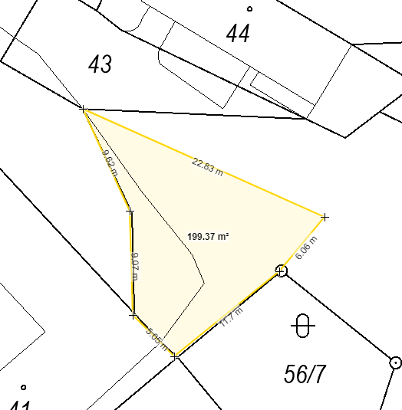
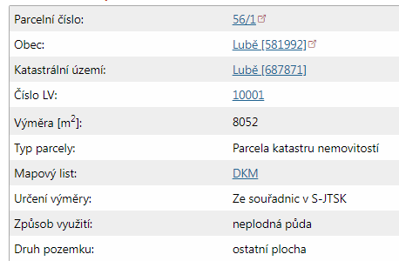

Žádáme občany, kteří mají k tomuto záměru připomínky, náměty nebo jiné návrhy, aby tato předali písemně na Obecní úřad v Lubi do 15 ti dnů od vyhlášení tohoto oznámení.
Záměr prodeje pozemku byl projednán obecním zastupitelstvem dne 4. 4. 2022.

V Lubi den 25. 4. 2022

Mgr. Jana Formánková
starostka
Vyvěšeno: 25. 4. 2022
Elektronicky vyvěšeno: 25. 4. 2022
Sejmuto:

